Abarth svela la nuova serie speciale 600e Competizione
Edizione Milano Cortina 2026

- Una serie speciale che celebra Milano Cortina 2026 e i valori Olimpici e Paralimpici di sfida, innovazione e passione, reinterpretati dallo Scorpione in chiave elettrica e ad alte prestazioni.
- Prestazioni straordinarie per una sportiva senza compromessi: 280 cv, accelerazione fulminea e tecnologie avanzate per un’esperienza di guida emozionante.
- La 600e Competizione Edizione Milano Cortina 2026 è offerta al prezzo promozionale di41.950(*) euro e in arrivo nei concessionari all’inizio del prossimo anno.
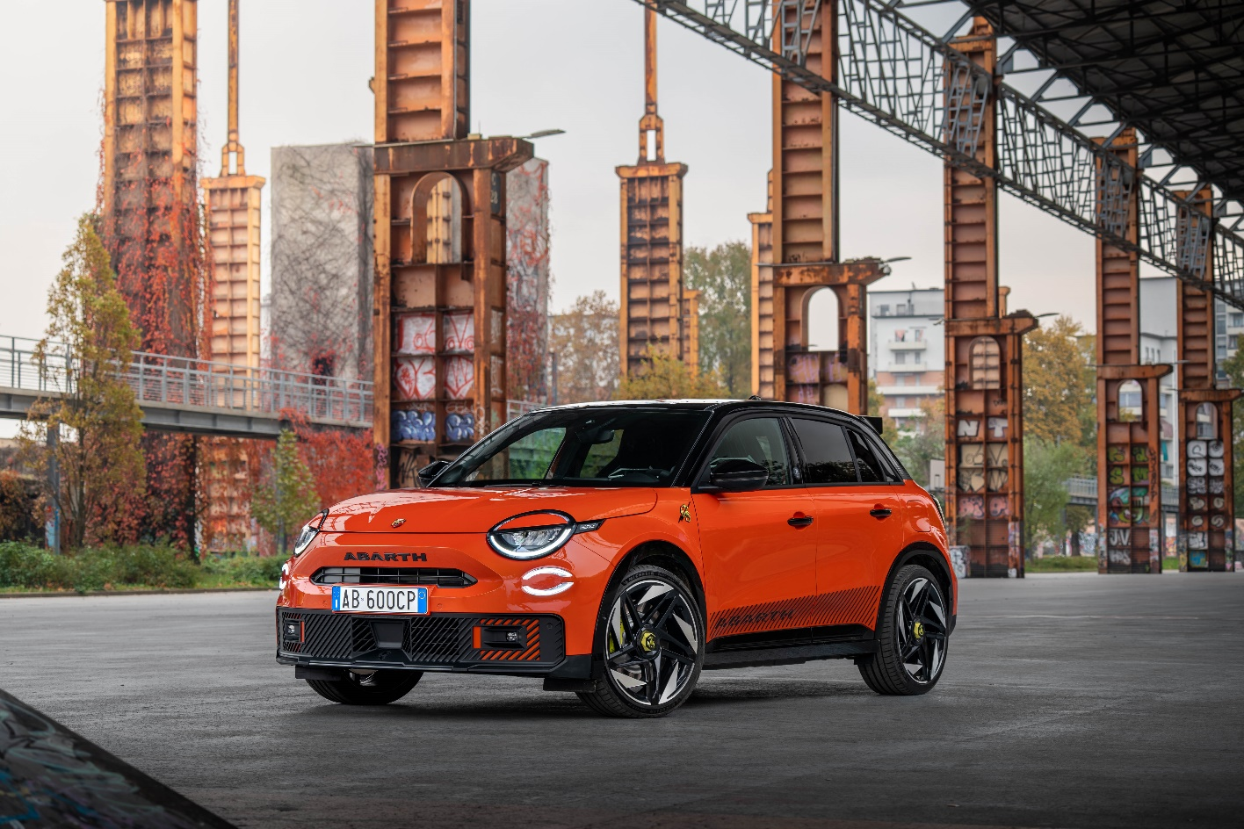

Abarth celebra Milano Cortina 2026 reinterpretando in chiave elettrica e ad alte prestazioni i valoriOlimpici e Paralimpici di sfida, innovazione e passione che da sempre animano le discipline invernali. In qualità di Automotive Premium Partner dei Giochi Olimpici e Paralimpici Invernali Milano Cortina 2026, al fianco degli altri storici marchi italiani di Stellantis, il marchio dello Scorpione ha presentato, durante la conferenza stampa del 10 novembre presso la sede del CONI a Roma, la 600e Competizione Edizione Milano Cortina 2026. Una serie speciale ultra-limitata a 50 esemplari,riservata esclusivamente al mercato italiano: un modello che esprime al massimo il DNA Abarth attraverso l’unione di prestazioni estreme e una ricerca costante della perfezione tecnica.

Il fulcro di questa novità è il ritorno al concetto di "Competizione", con una progettazione pensata da chi vive il motorsport che utilizza componenti derivate direttamente dalle competizioni, proprioper offrire un’esperienza di guida volta all’adrenalina pura. Elemento distintivo della nuova serie è il badge MilanoCortina 2026, posto sul montante laterale, che sottolinea l’appartenenza a un progetto speciale e interamente italiano e la possibilità di tinte bicolore con tetto nero a contrasto.

Basata sulla Abarth 600e, il modello più potente nella storia del marchio, capace di erogare 280 cv e scattare da 0 a 100 km/h in soli 5,85 secondi, la versione Competizione EdizioneMilano Cortina 2026è realizzata grazie alla collaborazione tra gli ingegneri Abarth e Stellantis Motorsport, e sfrutta la piattaforma PerfoeCMP di ultima generazioneper garantire prestazioni straordinarie. Il vero spirito Abarth si riflette infatti nel motore da 280 cv, nei freni da gara e nel differenziale autobloccante, che rafforzano l'identità di Abarth come la massima espressione di performance automobilistica.

Presentata con livreaShock Orange caratterizzata da tetto nero a contrasto, grafiche laterali dedicate e raffinati interni in Alcantara premium, questa vettura è una sintesi di sportività e artigianalitàche tuttavia non dimentica tecnologie di ultima generazione come i sensori di parcheggio a 360°, il Blind Spot Detection con Adaptiv Cruise Control e il portellone posteriore hands-free.

Così come i Giochi Olimpici e Paralimpici Invernali di Milano Cortina 2026 rappresentano un evento di innovazione e sostenibilità per lo sport internazionale, questa edizione limitata esprime la capacità di Abarth di innovare, restando fedele al proprio DNA competitivo e proiettandosi con forza nell’era dell’elettrificazione.

(*) DETTAGLIO PROMOZIONE
Abarth 600e Competizione Edizione Milano Cortina 2026 Listino €46.250 (IPT e contributo PFU esclusi), prezzo promo €41.950.Es. di finanziamento Stellantis Financial Services Italia S.p.a.: Anticipo 9.948 € - Importo Totale del Credito 32.273,25 €. L'offerta include il servizio Identicar 12 mesi di 271 €. Importo Totale Dovuto 38.882,67 € composto da: Importo Totale del Credito, spese di istruttoria 395 €, Interessi 6.006,75 €, spese di incasso mensili 3,5 €, imposta sostitutiva sul contratto da addebitare sulla prima rata di 81,67 €. Tale importo è da restituirsi in n° 36 rate come segue: n° 35 rate da 399 € e una Rata Finale Residua (pari al Valore Garantito Futuro) di 24.836 € incluse spese di incasso mensili di 3,5 €. Spese invio rendiconto periodico cartaceo: 0 € /anno. TAN (fisso) 6,95%, TAEG 8,37%. Solo in caso di restituzione e/o sostituzione del veicolo alla scadenza contrattualmente prevista, verrà addebitato un costo pari a 0,1 €/ km ove il veicolo abbia superato il chilometraggio massimo di 30.000 km. Offerta valida solo su clientela privata solo per contratti stipulati fino al 30 Novembre 2025, non cumulabile con altre iniziative in corso. Offerta Stellantis Financial Services Italia S.p.A. soggetta ad approvazione. Documentazione precontrattuale bancaria/assicurativa in concessionaria e sul sito www.stellantis-financial-services.it (Sez. Trasparenza). Messaggio Pubblicitario con finalità promozionale. Immagini illustrative; caratteristiche/colori possono differire. Consumo di energia elettrica Abarth 600e (kWh/100km): 18,6 - 18 ; emissioni CO2 (g/km): 0. Autonomia veicolo 317 Km. Valori omologati in base al ciclo misto WLTP. I valori sono aggiornati al 31/10/25 e indicati a fini comparativi. I valori effettivi di consumo di energia elettrica possono essere diversi e possono variare a seconda delle condizioni di utilizzo e di vari fattori quali: optional, frequenza della ricarica elettrica per km percorsi, temperatura, stile di guida, velocità, peso totale, utilizzo di determinati equipaggiamenti (aria condizionata, riscaldamento, radio, navigazione, luci, ecc.), tipologia e condizioni degli pneumatici, condizioni stradali, condizioni climatiche esterne, ecc.

Torino, 13novembre 2025

